**Naam: …........................................................**

**Klas: …..........................................................**

**Datum: ….......................................................**

**Werkbundel**

**Ongevallen op de werkvloer**

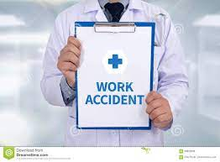

**Inhoud:**

1. Veel voorkomende werkongevallen. 3

1.1. Wat zijn de meest voorkomende werkongevallen? 6

2. Bloedingen 7

2.1 Uitwendige bloeding. 8

2.2. Inwendige bloeding 9

2.3. Veruitwendige bloeding. 10

3. Ergonomie. 15

3.1 Wat is ergonomie en/of ergonomisch werken: 15

3.2 Doel van ergonomie: 15

3.3 Doel van onze wervelkolom: 15

3.4 Hef- en tilkwetsuren: 17

3.5 Hef en tiltechnieken: 17

3.6 Ergonomie voor rolstoelgebruikers: 17

4. Verklarende woordenlijst 24

5. Exit-ticket: 26

6. Bronnenlijst: 27

# Veel voorkomende werkongevallen.

Uiteraard wanneer we ons gaan begeven in het **gebruik van machines**, **toestellen**, **gereedschappen**, **hulpmiddelen** enz. zal al snel het aspect veiligheid opduiken! We willen natuurlijk allemaal **gezond en wel** de school, klas of **werkplaats verlaten** op een gezonde en fitte manier!

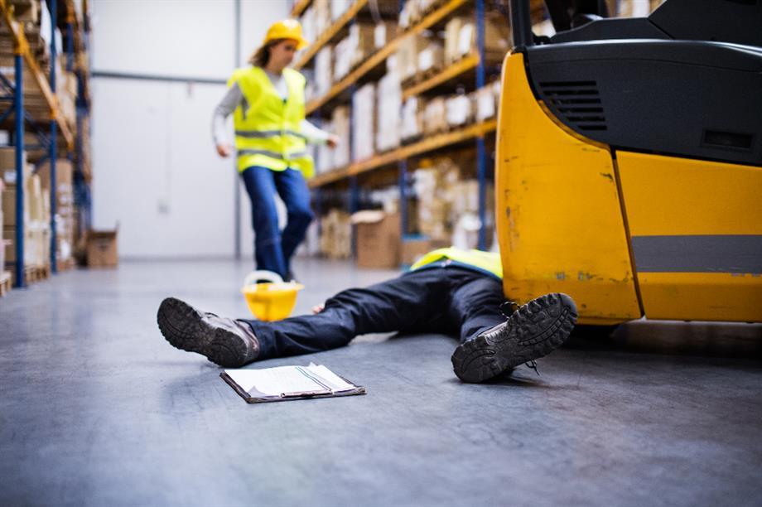

Het belangrijkste is dan ook steeds dat we inzetten op onze **eigen veiligheid en dat van anderen**. Dit noemt men het **veiligheidsbewustzijn**.

Het veiligheidsbewustzijn kunnen we dus indelen in 2 **pijlers**:

1. Het **individueel** veiligheidsbewustzijn:

Men **denkt na en handelt individueel** in functie van de aanwezige risico's voor jezelf.

1. Het **gedeeld** veiligheidsbewustzijn:

Men **denkt na en handelt niet alleen in functie van jezelf**! Maar je bent je ook **bewust van je omgeving** en de gevaren die **jouw handelingen of die van anderen kunnen veroorzaken!**

Deze laatste is misschien nog wel de **belangrijkste** pijler in het **gedeeld** of **collectief veiligheidsbewustzijn.**

Uiteraard zal het **niet volstaan om hierover na te denken**, er zullen ook **acties** moeten ondernomen worden om onze **veiligheid te waarborgen**!

Een van deze acties is het gebruik van **persoonlijke** **beschermingsmiddelen** of kortweg **PBM's.** Echter zal snel blijken dat dit onvoldoende zal zijn in sommige gevallen. Wanneer veiligheid moet gewaarborgd worden voor verschillende mensen of groepen, zullen we spreken over collectieve beschermingsmiddelen.

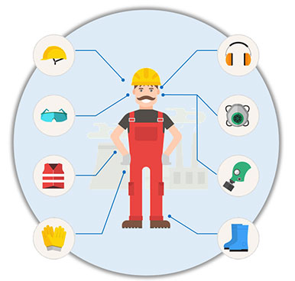

**Oefening 1:**

Klik op deze [link](https://youtu.be/5_IFz7FEZ9E?list=PLGbP_qf--MkBRSOyrEKUNauvo5s8Zbvo9) of bekijk het filmpje op onderstaande url en vul de opdracht in! Neem gerust nota’s wanneer je het nodig vindt.

Url: https://youtu.be/5_IFz7FEZ9E?list=PLGbP_qf--MkBRSOyrEKUNauvo5s8Zbvo9

**Opdracht:**

Beschrijf welke peilers we terugvinden in het filmpje en verklaar bij elke peiler de uitgevoerde handelingen.

Maak eventueel nota’s als je het nodig vindt.

**Nota’s:**

.............................................................................................................................................................................................................................................................................................................................................................................................................................................................................................................................................................................................................................................................................................................................................................................................................................................................................................................................................................

Beschrijf nu hieronder het filmpje in je eigen woorden, wat zie je?

..................................................................................................................................................................................................................................................................................................................................................................................................................................................................................................................................................................................................................................................................................................................................................................................................................................................................................................................................................................................................................................................................................................................................................................................................................................................................................................................................................................................................................................................................................................

## 1.1. Wat zijn de meest voorkomende werkongevallen?

|  |  |  |  |  |  |
| --- | --- | --- | --- | --- | --- |
| **Soort letsel** | **Gevolg van het ongeval** | | | | **TOTAAL** |
| **ZG** | **TO** | **BO** | **Dodelijk** |
| **A** | **A** | **A** | **A** | **A** |
| ***Wonden en oppervlakkige letsels - Totaal*** | *15.294* | *20.325* | *2.143* | *1* | *37.763* |
| ***Botbreuken - Totaal*** | *1.050* | *2.351* | *2.787* | *3* | *6.191* |
| ***Ontwrichtingen, verstuikingen en verrekkingen - Totaal*** | *5.021* | *11.193* | *2.555* | *0* | *18.769* |
| ***Traumatische amputaties - Totaal*** | *13* | *36* | *158* | *0* | *207* |
| ***Schuddingen en inwendige letsels - Totaal*** | *776* | *1.738* | *395* | *12* | *2.921* |
| ***Verbrandingen, brandplekken en bevriezing - Totaal*** | *623* | *769* | *91* | *1* | *1.490* |
| ***Vergiftigingen en infecties - Totaal*** | *132* | *68* | *4* | *0* | *204* |
| ***Verdrinking en verstikking - totaal*** | *6* | *8* | *0* | *0* | *14* |
| ***Effecten van lawaai, trillingen en druk - Totaal*** | *55* | *36* | *17* | *0* | *108* |
| ***Effecten van extreme temperaturen, licht en straling - totaal*** | *23* | *27* | *1* | *1* | *52* |
| ***Shocks - Totaal*** | *233* | *293* | *103* | *1* | *630* |

(bron:fedris.be,2022)

We kunnen dus stellen ...dat elk van ons vroeg of laat te maken krijgt al dan niet persoonlijk, met een **incident** of in het slechtste geval met **ongeval** op de werkvloer! We kunnen ons hierbij laten ondersteunen door een app die gratis aangeboden wordt door het rode kruis, namelijk:

Rode kruis App.

We kunnen uiteraard niet alle schade of letsels zelf verzorgen, daarom nemen we de meest voorkomende even onder de loep.

De eerste die we uit de komende lessenreeks gaan bespreken zijn:

* Bloedingen.

* Ergonomie.

# 2. Bloedingen

Wie heeft zich nog nooit ergens aangesneden?   
Meestal komt daar bloed bij kijken.  
Pas als de wonde hevig bloedt, als het bloed eruit stroomt of spuit, noemen we dat een uitwendige bloeding.

Als de wonde slechts oppervlakkig is, spreken we van een huidwonde.   
Maar bloedingen kunnen ook inwendig voorkomen, dan is sprake van een inwendige bloeding, denk hierbij maar aan blauwe plekken.

Er bestaan ook **veruitwendigde** bloedingen zoals een bloedneus. Al die verschillende bloedingen behandel je op een andere manier.

**Soorten bloedingen:**

1. 2.1 Uitwendige bloeding.

Bij een uitwendige bloeding zijn huid en onderliggende weefsels beschadigd en vloeit er bloed uit de wonde. Als het slachtoffer te veel bloed verliest, kan hij het bewustzijn verliezen. Het is dus belangrijk om snel en correct te reageren en zo het bloedverlies te beperken in afwachting van de komst van de hulpdiensten.

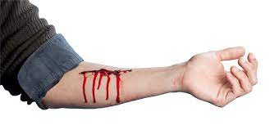

**Wat stel je vast?**

Het slachtoffer heeft een wonde die ernstig bloedt. Het bloed spuit of stroomt uit de wonde.

**Stappenplan: Wat doe je bij een uitwendige bloeding?**

1.Vraag het slachtoffer om zelf op de wonde te drukken.

2. Leg het slachtoffer neer.

3. Laat ondertussen iemand de hulpdiensten alarmeren, doe dit zelf als je alleen bent.

4. Doe wegwerphandschoenen aan om besmetting te vermijden, druk nu zelf op de wonde. Je kan ook een zuivere doek op de wonde leggen en daarop drukken.

5. Als de wonde blijft bloeden, druk dan steviger op de plaats van de bloeding.

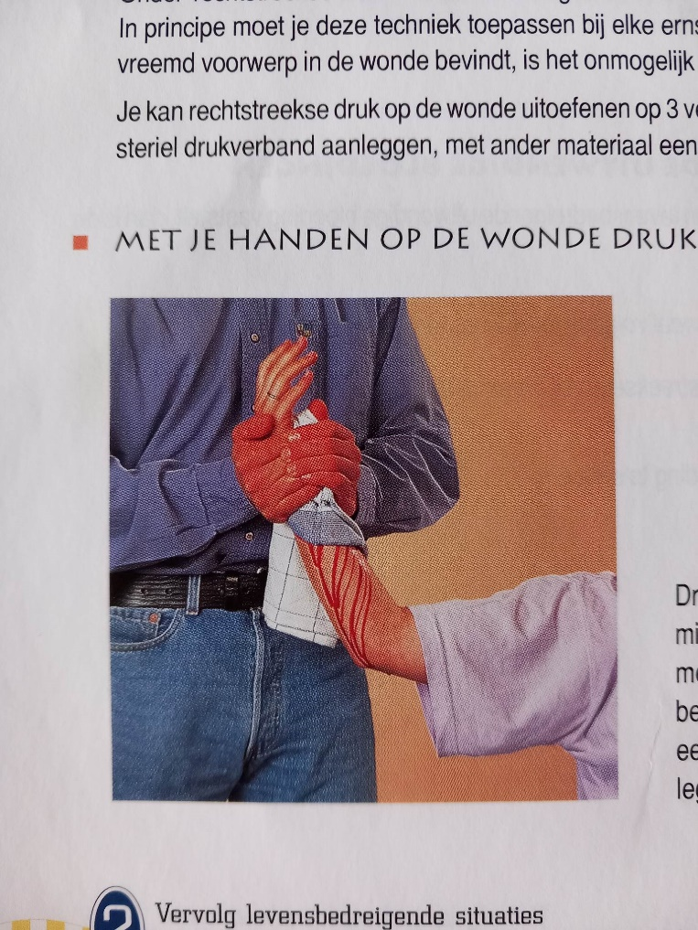

6. Blijf druk uitoefenen op de wonde tot de hulpdiensten aankomen.

7. Was je handen na het verlenen van de hulp

2.2. Inwendige bloeding

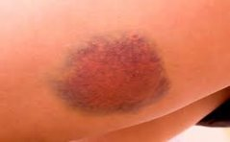

Een inwendige bloeding is een bloeding waarbij bloedvaten (slagaders, aders, haarvaten) binnen in het lichaam beschadigd zijn, maar waarbij de bloeding niet buiten het lichaam treedt.

Sommige organen (bv hart, lever, milt of nieren) zijn zeer rijk voorzien van bloedvaten en kunnen veel bloed verliezen als ze gekwetst raken. De ernst van een inwendige bloeding inschatten is uiterst moeilijk omdat we geen bloed zien.

Voorbeelden van ernstige inwendige bloedingen zijn:

* Een hersenbloeding

* Bloeding ten gevolge van een breuk. Door een breuk kunnen inwendige organen of bloedvaten ernstig beschadigd worden.

* Bloeding van milt of lever

Het best gekende voorbeeld van een inwendige bloeding zijn blauwe vlekken:  
Een blauwe vlek is meestal onschuldig. Toch kan ze soms verwijzen naar een ernstig inwendig letsel. Mensen die bloed verdunnende medicatie nemen, lopen makkelijker blauwe vlekken op.

Frequente blauwe vlekken bij volwassenen kunnen wijzen op bloedstollingsproblemen.

**Wat stel je vast?**

Inwendige bloedingen of het vermoeden van een inwendige bloeding zijn moeilijk of niet vast te stellen met het blote oog. Net daarom zijn ze niet minder gevaarlijk! Iemand kan een bloeding ondergaan maar langs de buitenkant is er echter niks zichtbaar. Deze kunnen levensbedreigend zijn.

**Stappenplan: Wat doe je bij kneuzing?**

1. Koel de gekneusde plaats onder koud stromend water of met een koelzakje

2. vraag na of er bijkomende klachten zijn (hoofdpijn, duizeligheid, ademhalingsmoeilijkheden of buikpijn)

3. Raadpleeg een arts bij bijkomende klachten of bij grote of frequent voorkomende blauwe vlekken

2.3. Veruitwendige bloeding.

Een veruitwendige bloeding is een bloeding binnen in het lichaam, die gedeeltelijk naar buiten treedt via natuurlijke lichaamsopeningen: oren, ogen, neus, mond, ...

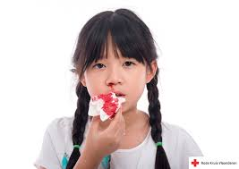

Een veruitwendige bloeding kan je niet zelf **stelpen**. Omdat de bloeding zich in het lichaam bevindt, kan je de ernst niet inschatten. Toch kan er een levensgevaarlijke situatie ontstaan.

Het best gekende voorbeeld van een veruitwendige bloeding is een bloedneus.

Een slachtoffer kan uit de neus bloeden wanneer enkele kleine bloedvaatjes in de neus scheuren. Dit gebeurt vaak na een slag of stoot op de neus, maar ook door hevig niezen, snuiten of in de neus peuteren. Sommige mensen krijgen een neusbloeding onder invloed van warmte. Een neusbloeding kan veroorzaakt worden door een te hoge bloeddruk.

**Wat stel je vast?**

* Het bloed druipt of loopt uit de neus.
* Het bloed kan ook in de keelholte lopen.

**Stappenplan: Wat doe je bij een bloedneus?**

1. Laat het slachtoffer zitten, vraag het hoofd lichtjes naar voor te buigen
2. Vraag het slachtoffer om door de mond te ademen en de neusvleugels 5 minuten dicht te knijpen. Steek geen watten, kompressen of ander materiaal in de neus.

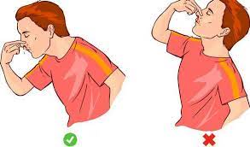

1. Controleer na 5 minuten of de bloeding is gestelpt. Is dit niet zo, herhaal je deze handeling.
2. Maak de neus aan de buitenkant schoon met water.
3. Vraag het slachtoffer om nog even rustig aan te doen en om de eerste uren de neus niet te snuiten.
4. Verwijs het slachtoffer door naar de arts wanneer de bloeding na 20 minuten nog steeds niet gestelpt is.

**Oefening 2.**

Op deze foto’s zie je voorbeelden van 3 soorten bloedingen:

Plaats de juiste term bij de juiste foto.

uitwendige bloeding / inwendige bloeding / veruitwendige bloeding

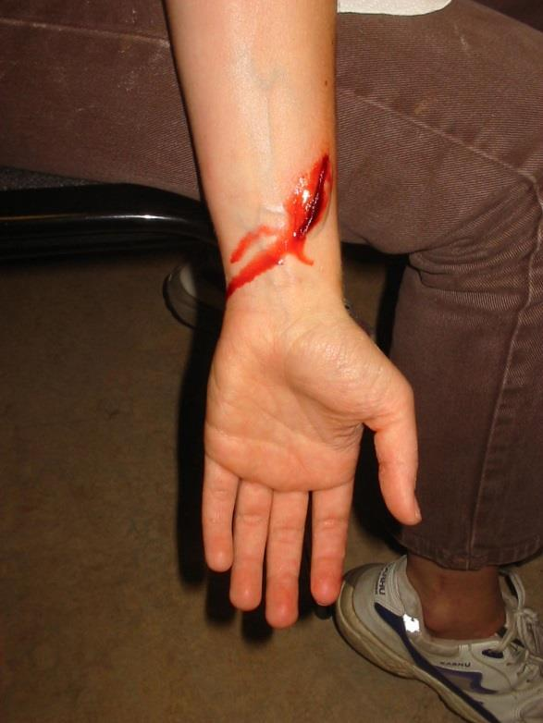

…..........................................................................................

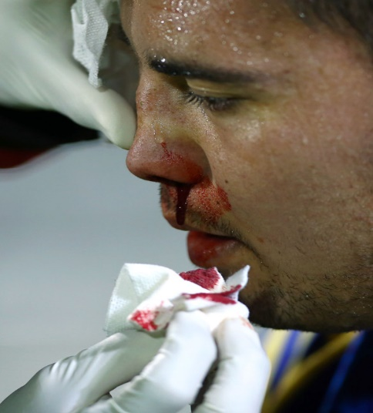

…...........................................................................................

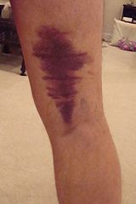

…...............................................................................................

**Oefening 3.**

Schrap de foute woorden in volgend tekstje:  
  
Bij een bloedneus is het belangrijk dat het slachtoffer zijn hoofd naar **voor/achter** kantelt?

Hij moet zijn neus dichtknijpen **op/net onder** het harde gedeelte van de neus gedurende **5/10** minuten. Als het bloeden erna nog niet gestelpt is, duwt hij nogmaals **5/10** minuten.

Het slachtoffer mag **wel/geen** watten in zijn neus steken. Meteen na een bloedneus is het **wel/niet** aan te raden je neus eens flink te snuiten.

# 3. Ergonomie.

## 3.1 Wat is ergonomie en/of ergonomisch werken:

Ergonomie is de wetenschap die de werkomstandigheden van de mens bestudeert en aanpast.

## 3.2 Doel van ergonomie:

Is het welzijn en de gezondheid van de mens bevorderen door alle activiteiten gemakkelijker en efficiënter maken.

Hierdoor kunnen we de veiligheid verbeteren en meer doelgericht gaan werken. Door doelgerichter te werken verhogen we niet alleen de productiviteit maar ook de effectiviteit.

1. 3.3 Doel van onze wervelkolom:

Als we onze rug bekijken zien we dat de wervelkolom verdeeld is in wervelgroepen. Alles samen zorgen die voor de steun en beweegbaarheid van ons lichaam.

De wervelgroepen bestaan uit:

7 halswervels

12 borstwervels

5 lendenwervels

1 heiligenbeen

1 staartbeen

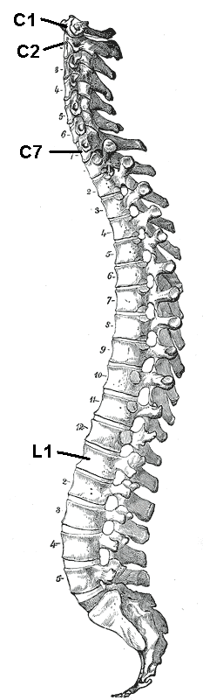

12 borstwervels

5 Lendenwervels

1 heiligenbeen

1 staartbeen

7 halswervels

De tussenwervelschijf:  
   
De tussenwervelschijf kunnen we vergelijken met een spons. Ze is veerkrachtig. Doordat ze zo veerkrachtig zijn, kunnen onze wervels zich tegenover elkaar bewegen.

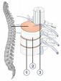

**Bekijk via volgende** [**link**](https://youtu.be/keuVSBu2ZP8) **of URL het filmpje als verduidelijking!**

**Url:** [TNO Fysieke Belasting - Wat is fysieke belasting?](https://youtu.be/keuVSBu2ZP8)

[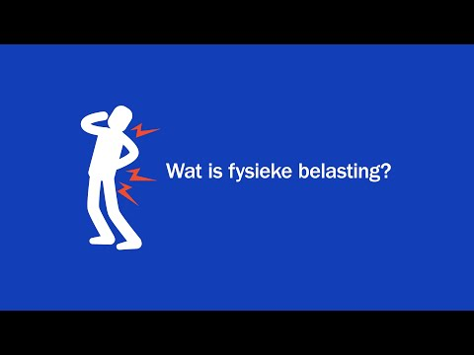](https://youtu.be/keuVSBu2ZP8)

1. 3.4 Hef- en tilkwetsuren:

De job van zowel technieker als verzorgend personeel is fysiek zwaar werk en door het hanteren van foute hef- en tiltechnieken kan dit op termijn leiden tot rugletsels of andere kwetsuren. In het slechtste geval tot een blijvende arbeidsongeschiktheid. Daarom zullen we dit proberen te vermijden door het toepassen van enkele simpele technieken, tiltechnieken genaamd!

## 3.5 Hef en tiltechnieken:

**Tiltechniek** is de manier waarop je voorwerpen tilt. Met de juiste tiltechniek en goede tilhulpmiddelen voorkom je een te hoge fysieke belasting en risicovolle werkhoudingen. Belangrijk, want met de verkeerde tiltechniek is het wachten op klachten en alle gevolgen van dien.

Bij het tillen of heffen krijg je te maken met een vorm van lichamelijke belasting. Die fysieke belasting bestaat vaak uit tillen, dragen, duwen en trekken. Doe je dat met de verkeerde tiltechniek of zonder tilhulpmiddelen?   
Dan vraag je het uiterste van je spieren en gewrichten. Hierdoor loop je het risico op lichamelijke overbelasting en ernstige gezondheidsklachten.

Dit gaan we natuurlijk proberen vermijden!

1. 3.6 Ergonomie voor rolstoelgebruikers

De beste houding bestaat niet, je volgende houding is de beste. Wat het meest gezond is, is het **afwisselen** van houdingen. Wij noemen dit **dynamisch zitten**.

Dynamisch zitten gaat uit van veel afwisseling, lang zitten vermijden en elke kans voor **variatie** in je houding benutten. Hiervoor ga je op zoek naar een rolstoel die de vorm van je lichaam ondersteunt op ieder moment.

Wanneer je als rolstoelgebruiker, langere tijd in je rolstoel doorbrengt. Kan een ondersteunkussen (ergonomisch kussen) enige verlichting brengen.

**Oefening:**

Brengen we dit even naar de praktijk...

**Benodigdheden:**

Doos

**Opdracht: verticaal tillen.**

Vooraleer je begint, stel jezelf de volgende vragen:

* Moet ik dit tillen?

* Kan ik hulpmiddelen gebruiken?

* Kan ik het voorwerp goed vastnemen?

* Kan ik het alleen tillen of vraag ik hulp?

Ga dan als volgt te werk:

**STAPPENPLAN:**

* 1. Ga zo dichtmogelijk bij het voorwerp staan
  2. Zorg voor een goede plaatsing van je voeten (zie afbeelding)
  3. Buig door je knieën
  4. Voeten plat op de grond voor een stabiele houding

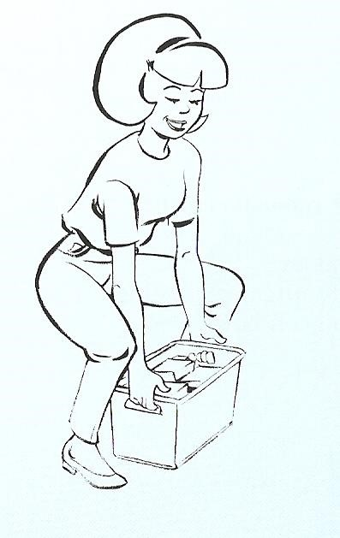

* 1. Hou je rug recht en kijk voor je op het moment van het tillen
  2. Til vanuit je benen en hou je rug recht!
  3. Hou de last steeds zo dicht mogelijk tegen je lichaam

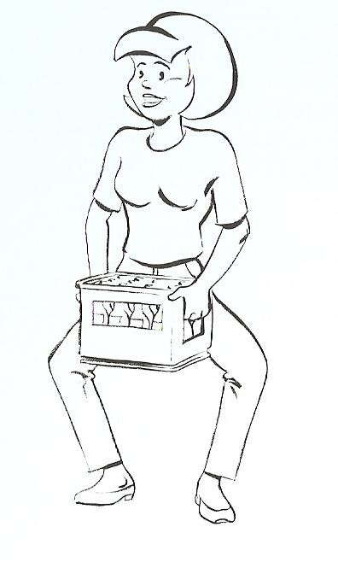

Voer deze techniek uit

**De juiste draaitechniek:**

Als je een last (vb. een zware doos) eenmaal opgetild hebt, ga je je rug steeds recht houden!

Dit wil zeggen, we gaan onze rug niet draaien, maar we draaien ons volledig lichaam (zie tekening). Dit is ook belangrijk als je zit, je gaat je niet omdraaien om iets te nemen, je gaat opstaan en je volledige lichaam draaien.

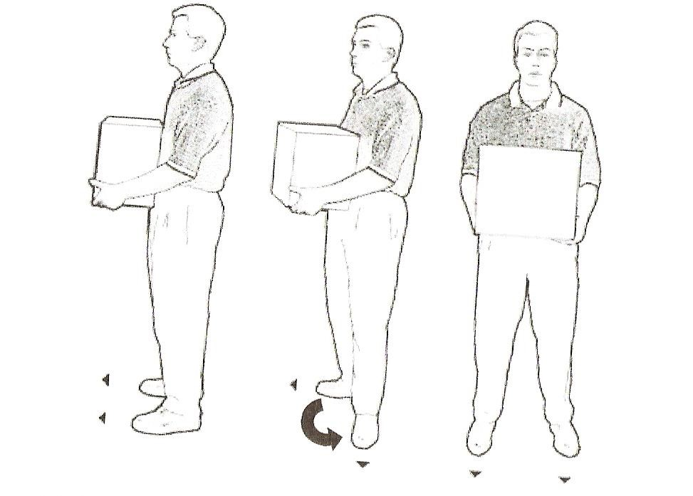

Voer deze techniek uit.

**Op de juiste manier boven je schouders tillen:**

Hoe?

1. Hou de last zo dicht mogelijk bij je lichaam
2. Zet 1 voet iets vooruit (steun)
3. Kijk naar waar je object moet plaatsen
4. Til het object op de hoogte van de kast
5. Adem uit terwijl je tilt
6. Plaats het object met 1 zijde op de kast en duw het daarna verder tot het veilig op de kast staat

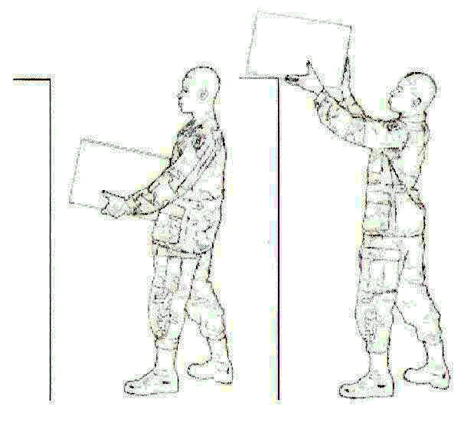

Voer deze opdracht uit

**Opmerkingen:**

Vond je deze oefeningen gemakkelijk?

Waarom wel/niet?

Vind je ze belangrijk?

…………………………………………………………………………………

…………………………………………………………………………………

…………………………………………………………………………………

…………………………………………………………………………………

**DENK ERAAN!**

Iemand die denkt en dan doet, is een slimmerd! We hebben echter maar één rug.

# 4. Verklarende woordenlijst

**Individueel:** Een persoon op zichzelf, persoonlijk.

**PBM**: Persoonlijke beschermingsmiddelen

**Collectief:** voor meerdere personen, een groep.

**Veiligheidsbewustzijn:** Veilig gedrag vertonen en ook naar handelen.

**Ergonomie:** Bewust nadenken om je lichaam niet onnodig te belasten bij handelingen, tillen of heffen.

**Doelgericht werken:** Nadenken over een bepaalde taak, om deze zo goed mogelijk uit te voeren.

**Pijlers:** Hoofdcomponenten, belangrijke onderdelen.

**Veruitwendige bloeding:** Is een bloeding die zich voor doet binnen in het lichaam, maar veruitwendigt zich via een natuurlijke opening. Dit kan via de mond, oren, ...

**Incident:** Een negatieve, onverwachte of onvoorziene gebeurtenis. Een incident is meestal storend en zorgt voor problemen of overlast.

**Ongeval:** Het feit of omstandigheid dat er iets onverwachts gebeurt dat schade of letsel veroorzaakt

**Dynamisch:** iets wat veel beweegt, beweging, voortdurend verandert van plaats

**Variatie:** Afwisseling brengen in iets.

**Stelpen:** Een bloeding stoppen.

# 5. Exit-ticket:

Vul nu even ter **evaluatie** dit exit- ticket in en geef het af aan de leerkracht bij het verlaten van het leslokaal.

Dit dient als evaluatietool om een beter zicht te krijgen over hoe en wat er beter kan om **jouw leerproces** te verbeteren.

Al **bedankt** en tot de volgende les!

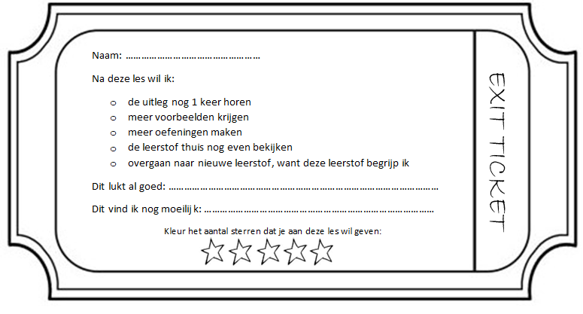

**Notitieruimte:**

**Schrijf hier gerust nog extra zaken waar je meer wil over horen!**

….....................................................................................................................................................................................................................................................................................................................................................................................................................................................................................................................................................................................................................................................................................................................................................................................................................................................

# 6. Bronnenlijst:

* *Eerste hulp bieden als iemand in nood is?* (z.d.). Rode Kruis. Geraadpleegd op 4 oktober 2022, van <https://www.rodekruis.be/wat-kan-jij-doen/volg-een-opleiding/onze-apps/app-eerste-hulp/>
* Nws, V. (2020, 15 december). Onderwijsminister Weyts belooft laptop voor elk kind vanaf het vijfde leerjaar. *vrtnws.be*. Geraadpleegd op 5 oktober 2022, van <https://www.vrt.be/vrtnws/nl/2020/12/15/onderwijsminister-weyts-belooft-eigen-laptop-voor-elk-kind-vanaf/>
* Sentis, S. [you tube]. (2021, 30 mei). *Safety Attitudes at Work* [Video]. YouTube. Geraadpleegd op 28 november 2022, van <https://www.youtube.com/watch?v=5_IFz7FEZ9E&feature=youtu.be>
* WGC De KAAI. (2017, 27 oktober). *Bloedneus*. Wijkgezondheidscentrum De Kaai. <https://www.wgcdekaai.be/gezondheidstips/bloedneus>
* *World Rugby Passport - Omgaan met bloedingen en verwondingen*. (z.d.). <https://passport.world.rugby/nl/welzijn-van-de-speler/first-aid-in-rugby-eerstehulpverlening-bij-rugby/hoofdstuk-7-bloedsomloop-en-shock/omgaan-met-bloedingen-en-verwondingen/>
* Photo, O. (z.d.). *Het werkongeval*. Dreamstime.com. <https://nl.dreamstime.com/stock-foto-het-werkongeval-image69829686>
* Vormingsinstituut Rode kruis Vlaanderen. (z.d.). *praktijkboek eerste hulp*.
* Eerste hulp. (z.d.). In *Medisch gezinshandboek*.
* <https://nl.dreamstime.com/stock-foto-het-werkongeval-image69829686> (afb. Voorpagina)
* Veiligheidsfilm: https://youtu.be/5_IFz7FEZ9E
* plot school voor geneeskundige hulp. (z.d.). *https://docplayer.nl/130814041-4-bloedingen-wondverzorging-eenvoudige-verbanden.html* [Presentatieslides]. https://docplayer.nl/130814041-4-bloedingen-wondverzorging-eenvoudige-verbanden.html